大唐网络税控用户手册

- 输入网址http://localhost:8080/javaskweb/
进入首页如图1
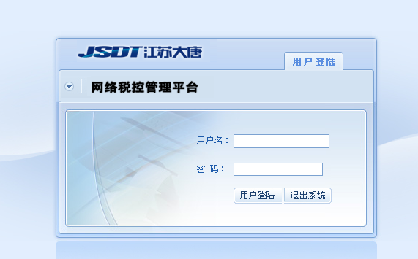
图1税控首页
- 用户名system 密码system（默认）
- 登入成功首页，如图2
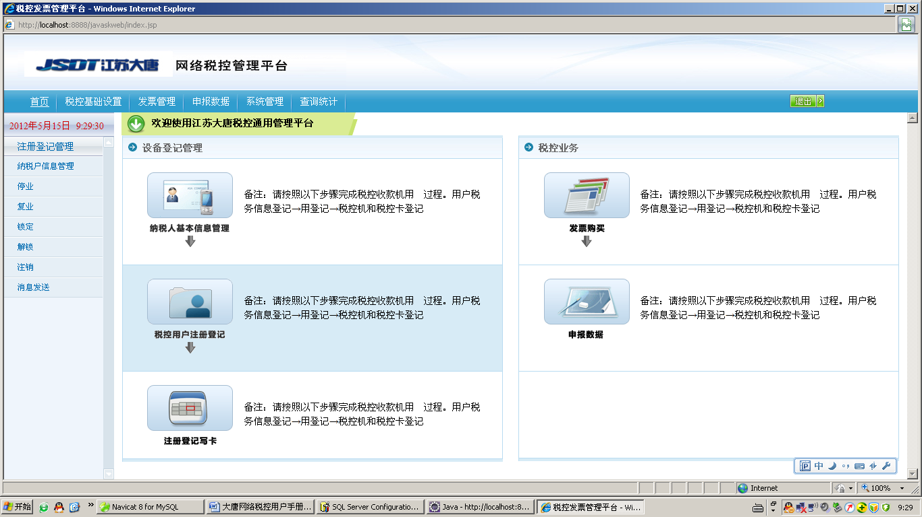
图2 登陆成功页面

一．税控基础设置
- 进入纳税户信息管理，如图3
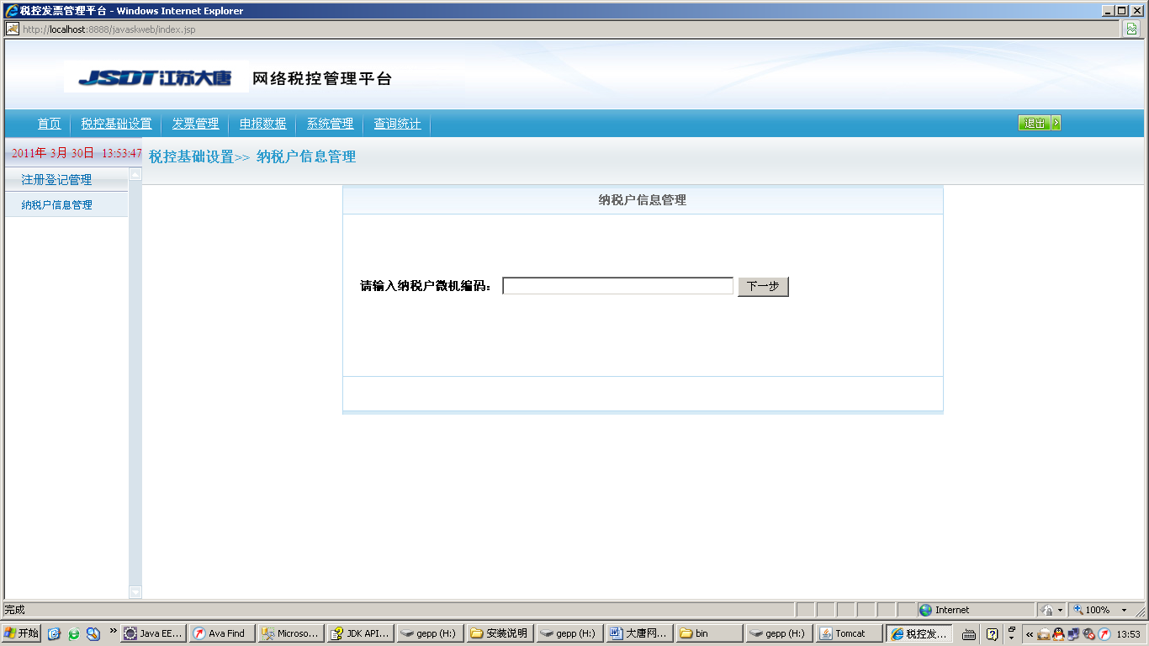
图3纳税户信息管理
- 输入纳税户微机编码，存在如图4
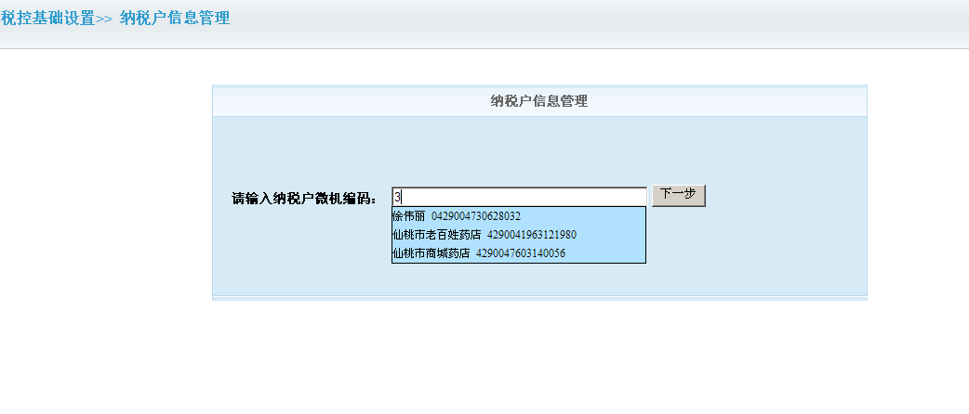
图4 纳税户微机编码

6.点击下一步，进入图5
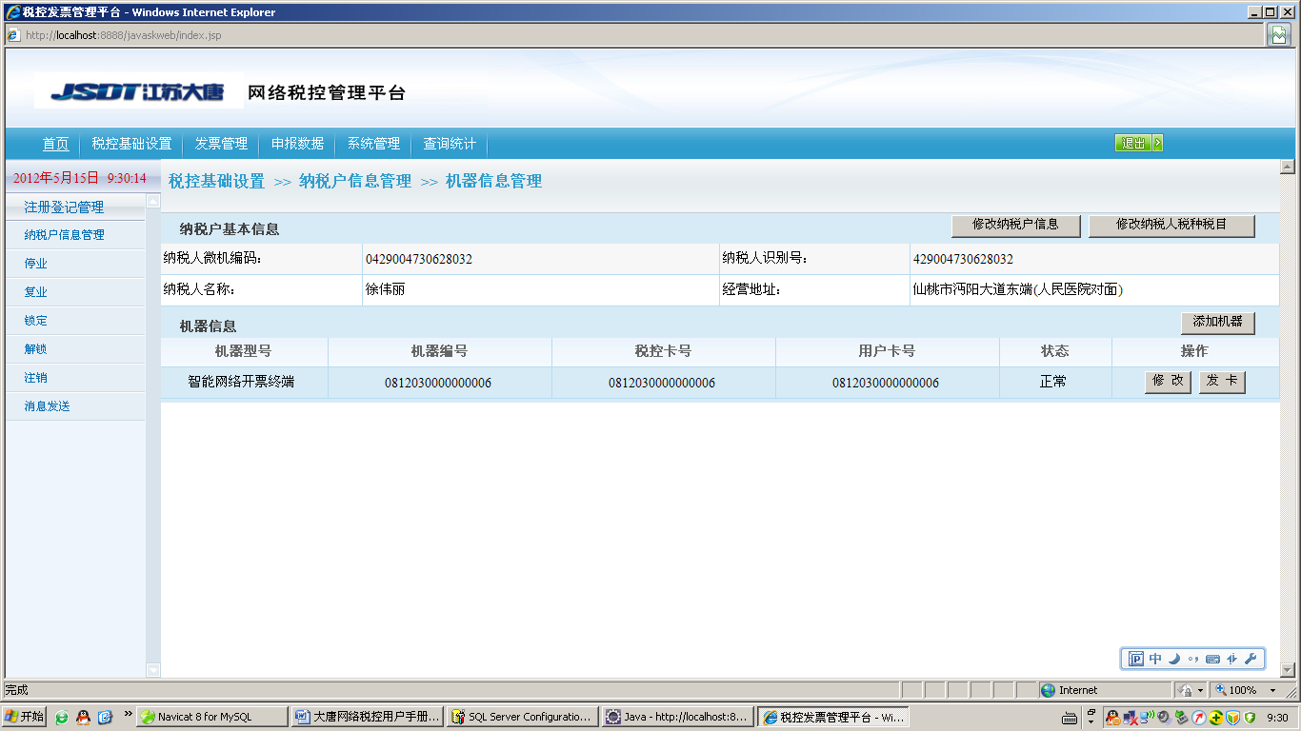
图5纳税户信息展示
- 修改纳税户信息图6
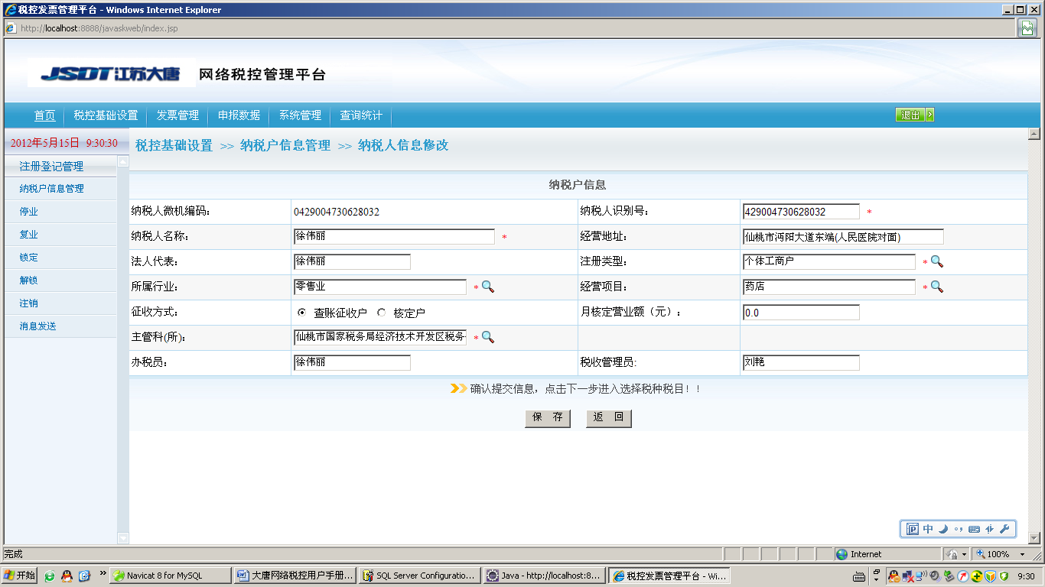
图6 纳税人信息修改

7.修改纳税人税种税目，如图7
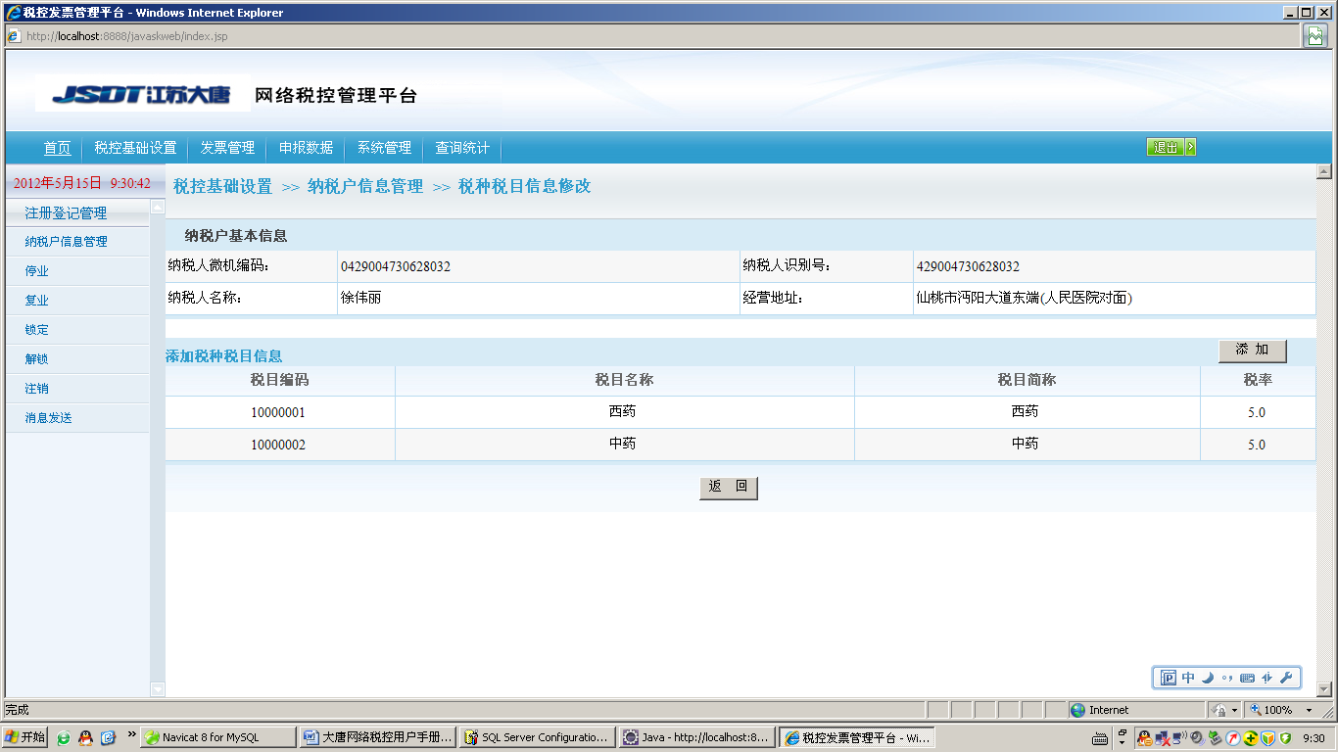
图7 纳税人税种税目修改
8.点击添加，如图8
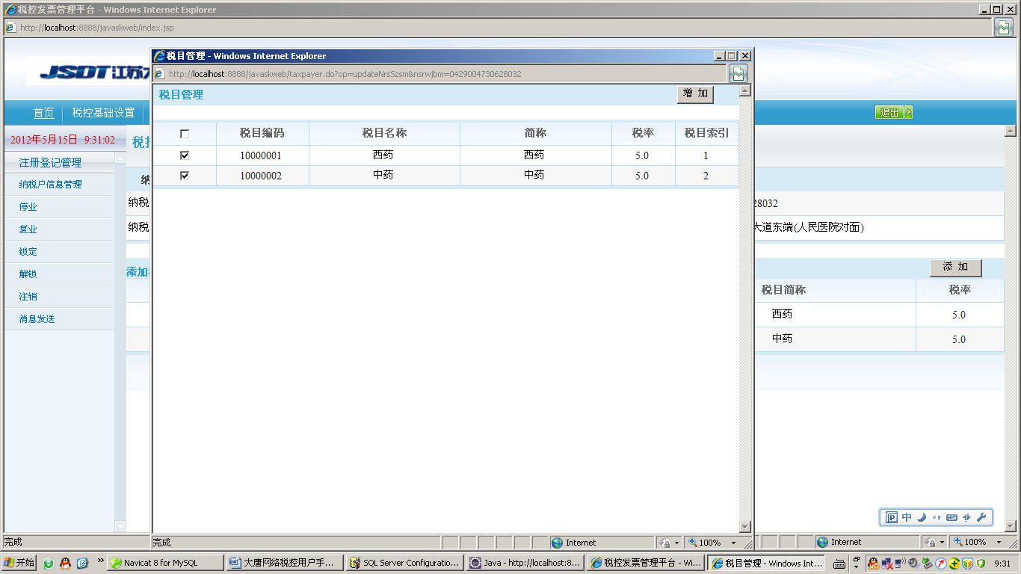
图8税种税目添加

9添加机器，如图9
该后台是兼容税控机和智能终端，所以这边如果是智能终端的话，税空卡号则默认输入为机器编号，是否允许修改税目名称，是指纳税户是否允许开票中修改开票项目名称
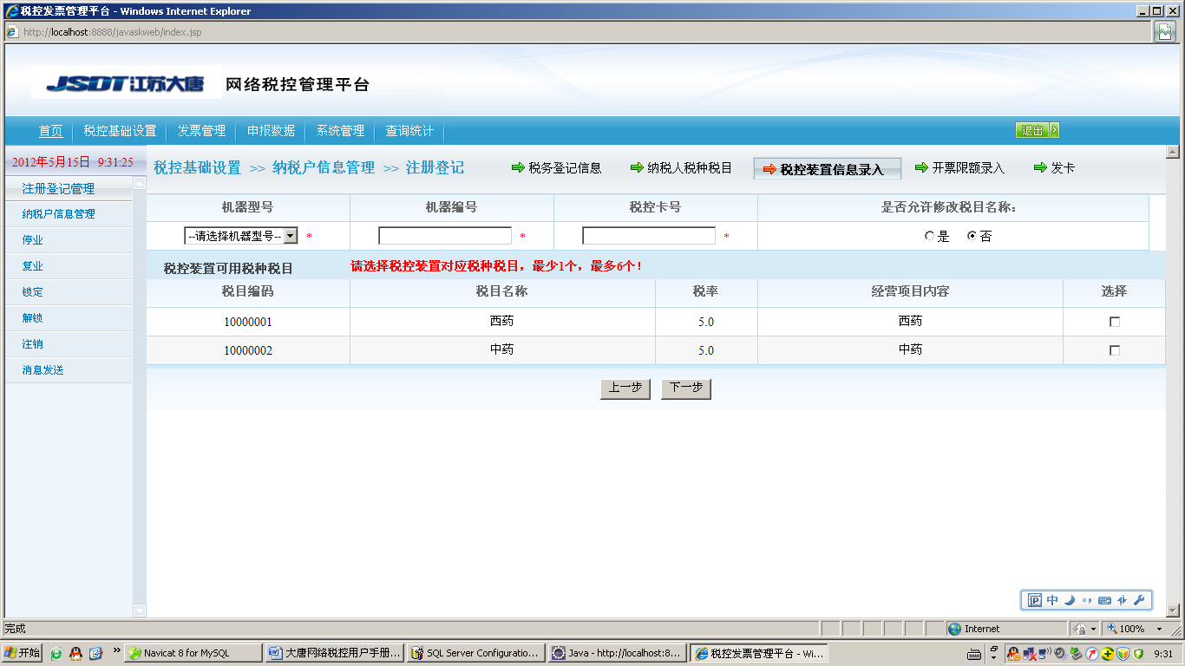
图9 添加机器页面
10.开票限额录入，如图10
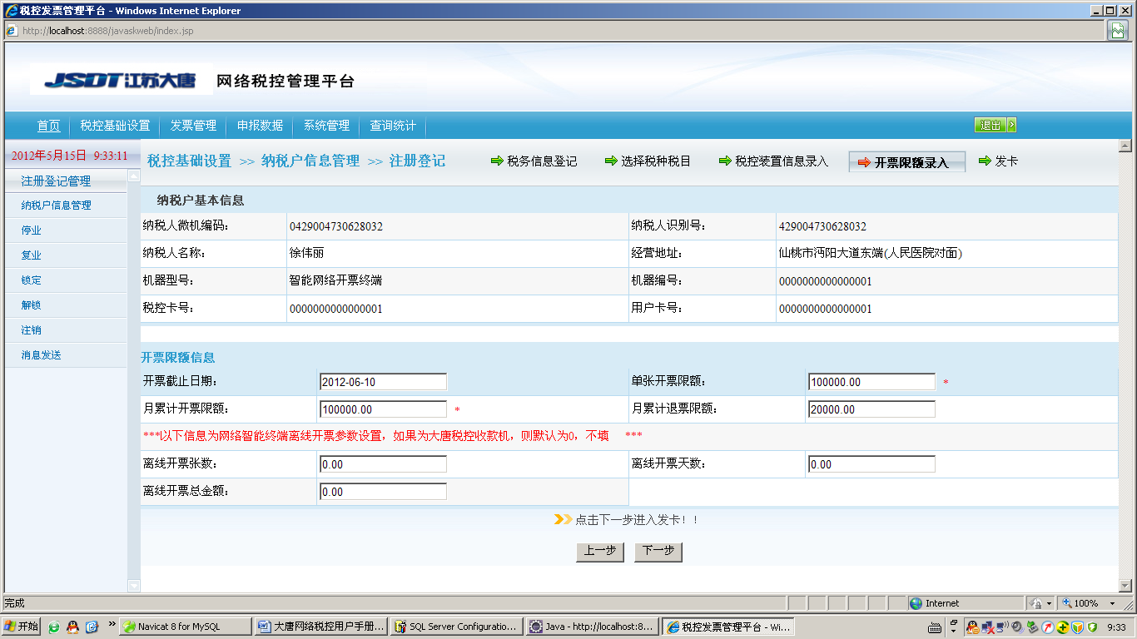
图10 开票限额录入

11.下一步，进入发卡页面，智能终端发行纳税户到此结束，发卡的是税控机的税空卡用户卡发行
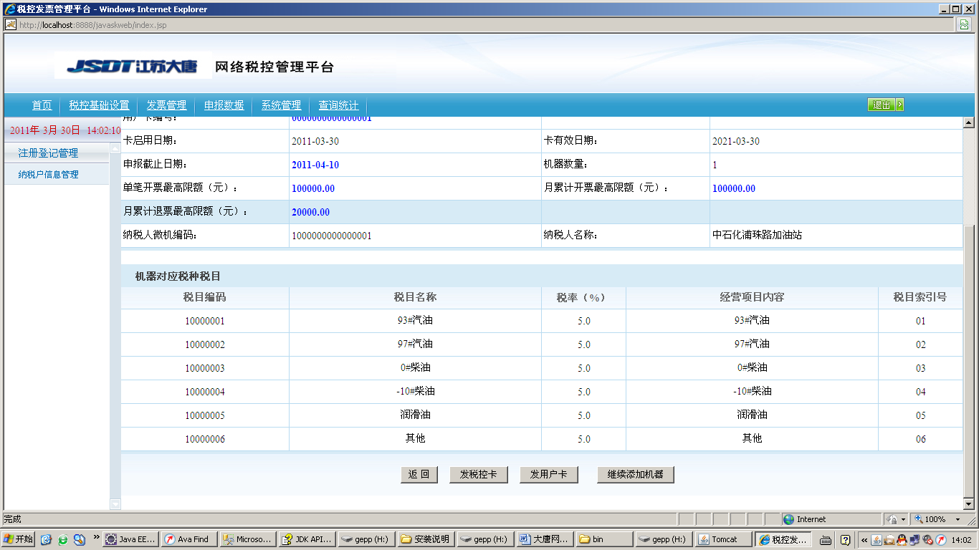
图11发卡页面

停业，如下图
停业是指有纳税户在机器上申请停业，则在服务器上能看到对应的机器消息，管理员负责审核
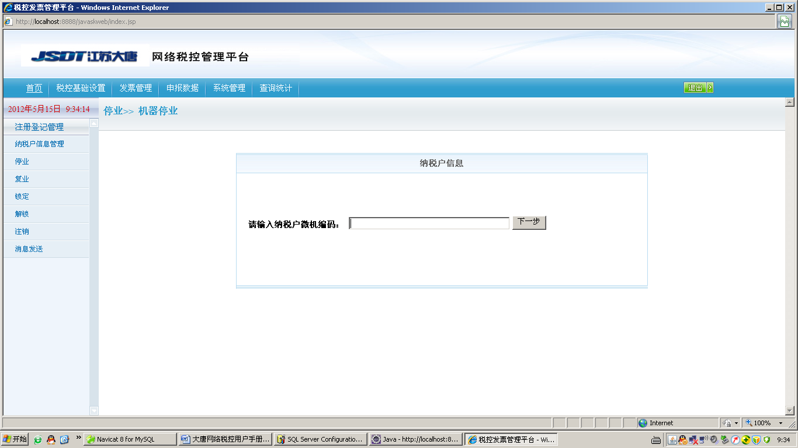

复业、
复业则是当纳税户申请复业的时候，下一步，则会展示该纳税户所有的已经停业的机器信息，管理员输入对应的复业说明，则给与机器复业
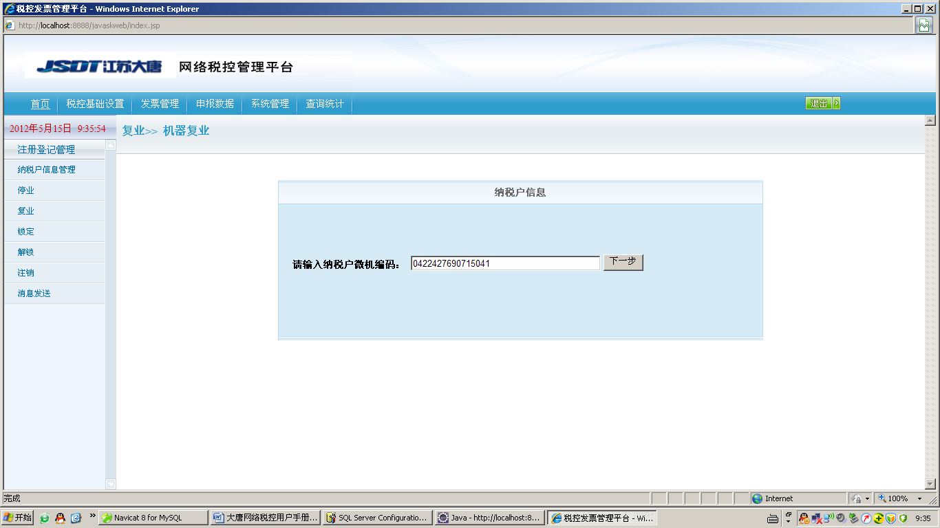

锁定
当管理员发现该纳税户下的机器有异常，或者未按照税局规定等，则可以强行将该机器锁定，不能开票。
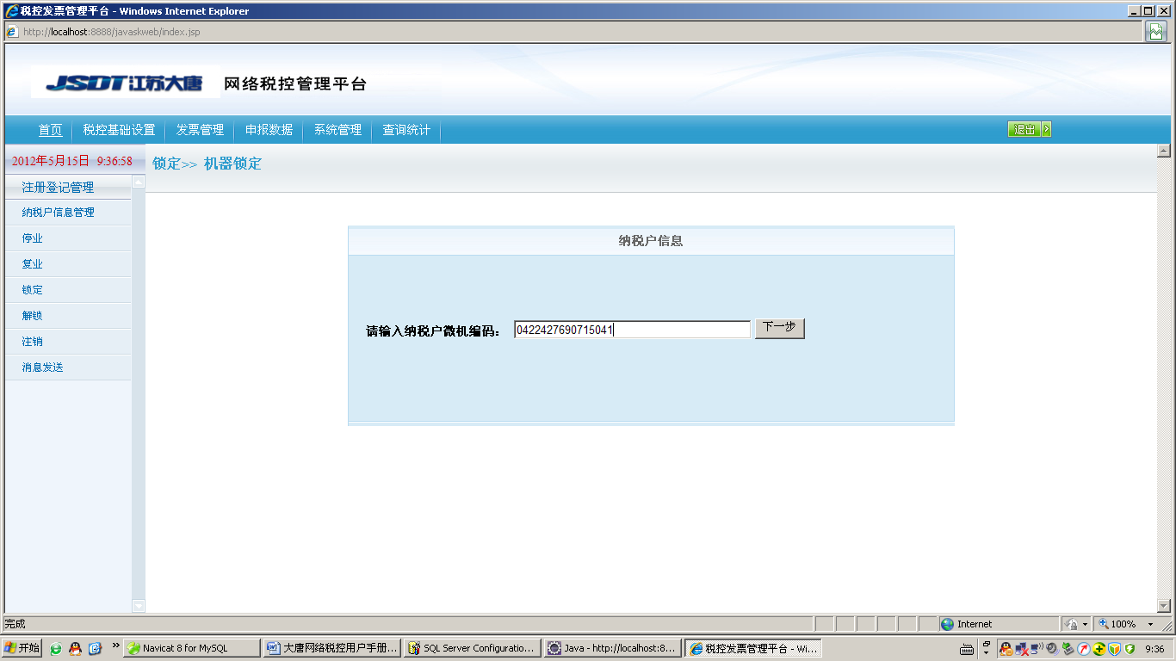

管理员选定对应的机器，并填入锁定说明
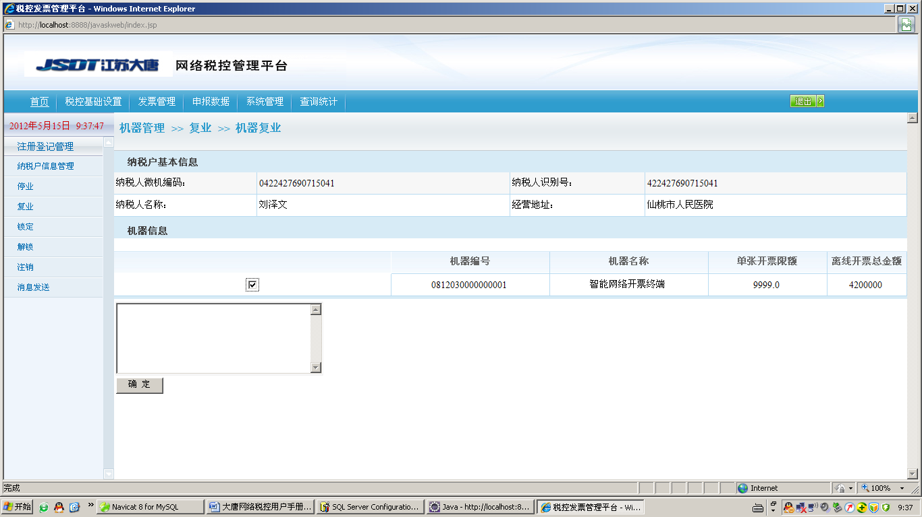

解锁则是对应的对相应的已经锁定的机器进行解锁

注销是机器申请注销，并将所有的发票都传到服务器上，后台管理员同意注销，并填入原因

消息发送
消息发送是管理员对于他管辖的下面的纳税户进行政策发放，消息发送等
，如果是system，则对所有的纳税户进行消息发送，纳税户开机时会提示该消息
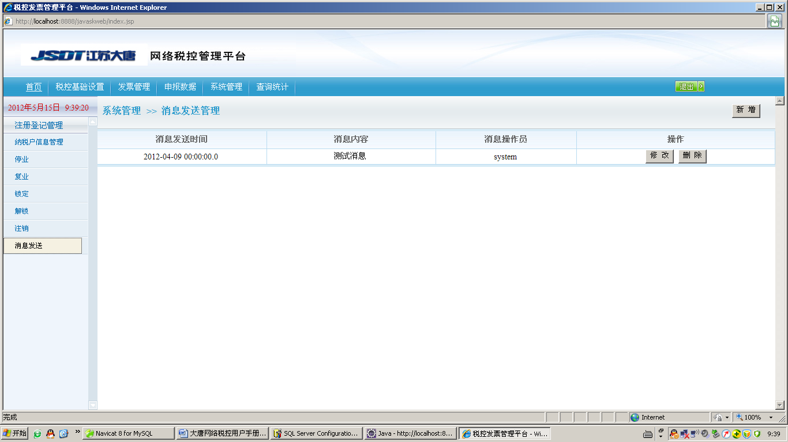

二．发票管理
1.点击网络发票购买，如图12
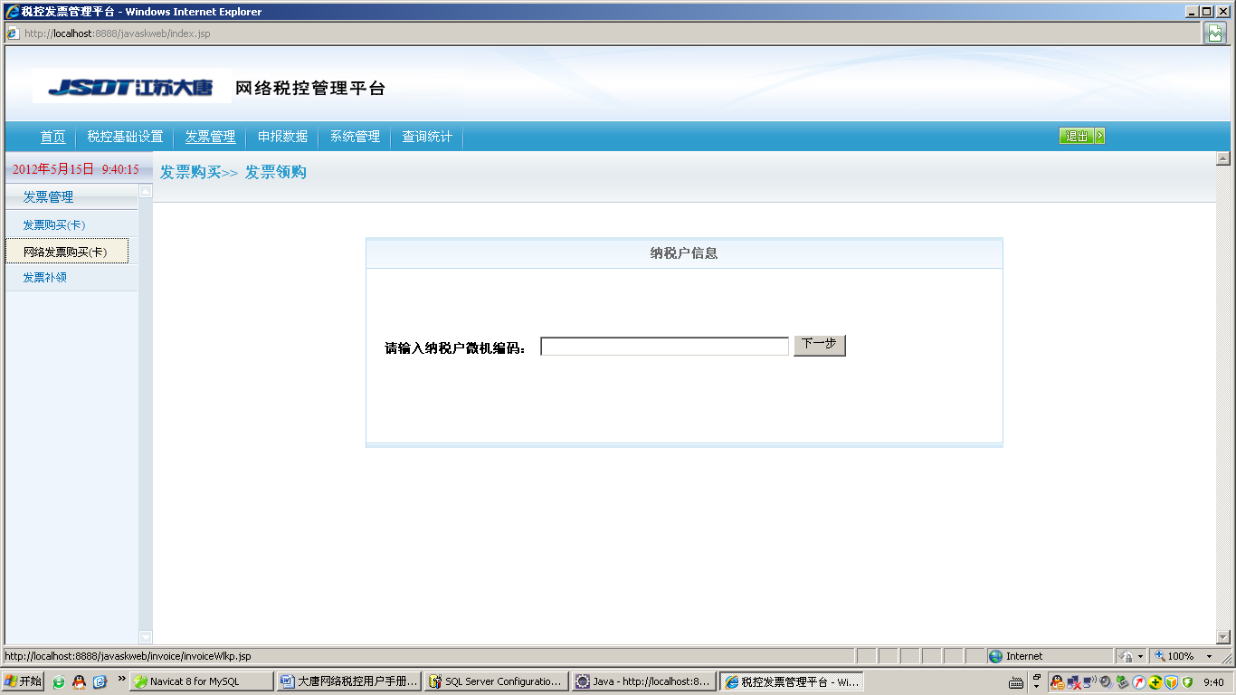
图12 发票管理
2纳税户展示页面
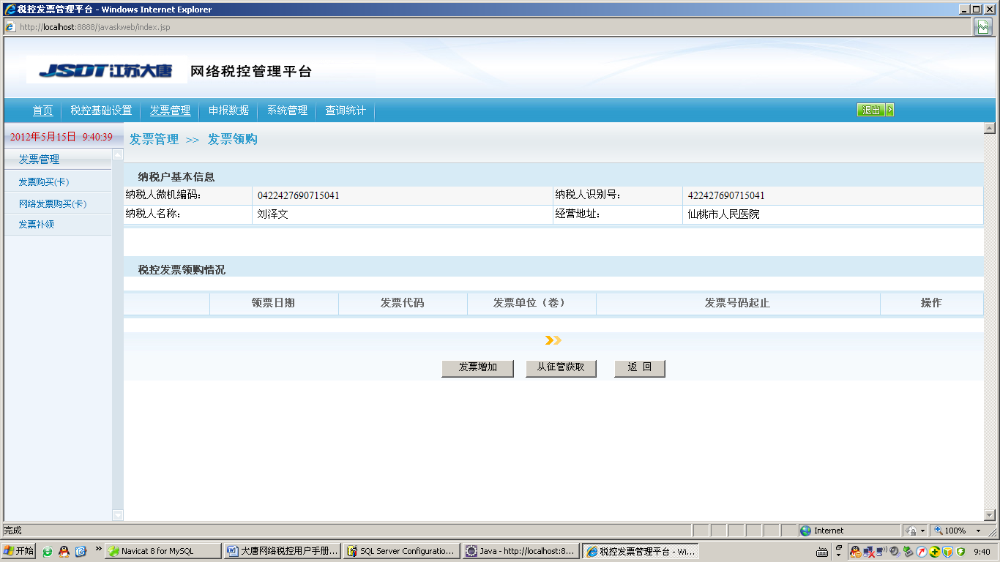
图13用户卡信息展示

3.发票增加，输入发票代码，起始号码，卷数
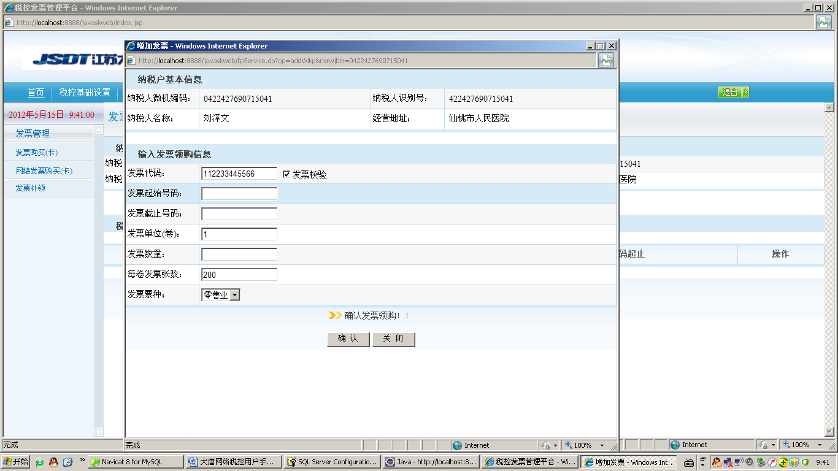
图14 发票增加
4.发票领购确认，如图15
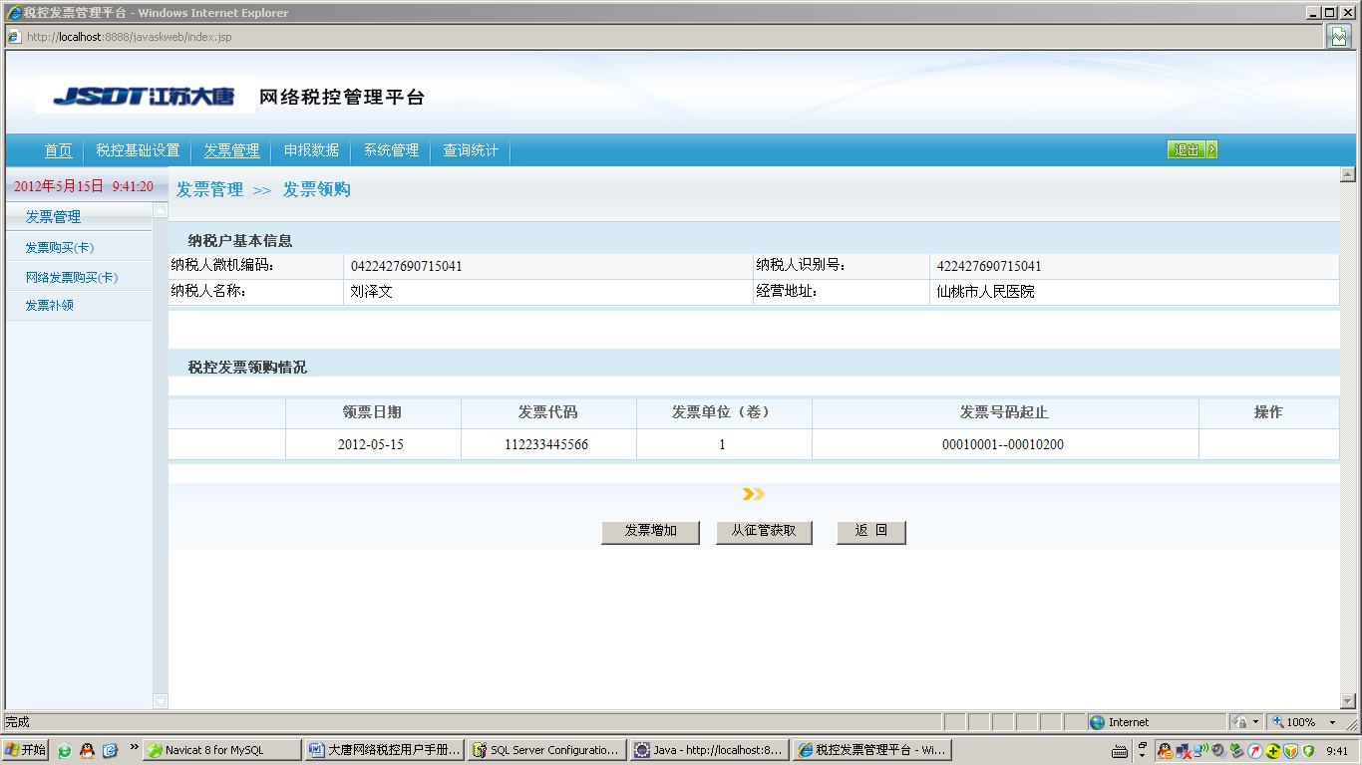
图15 发票领购确认

发票领购成功，纳税户直接在机器上下载

四.系统管理
1.进入系统管理，如图4-1
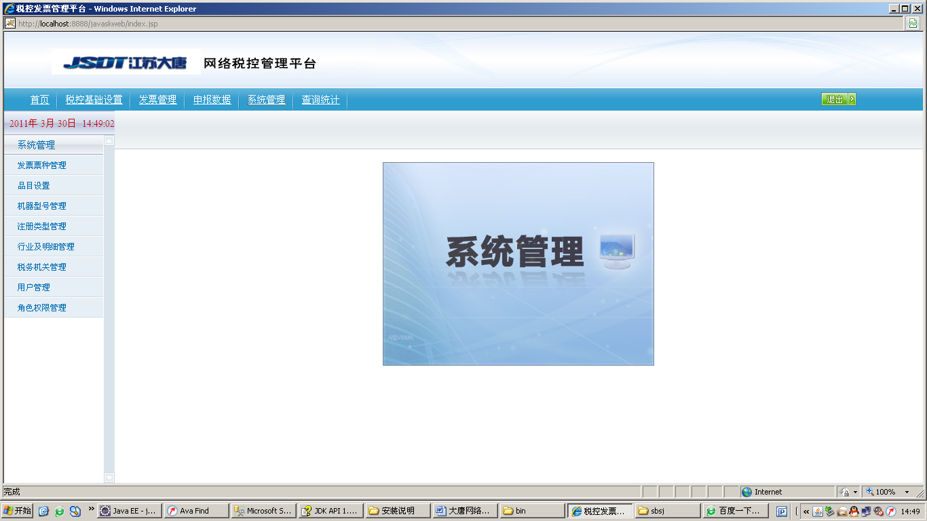
图4-1系统管理

2.发票票种管理
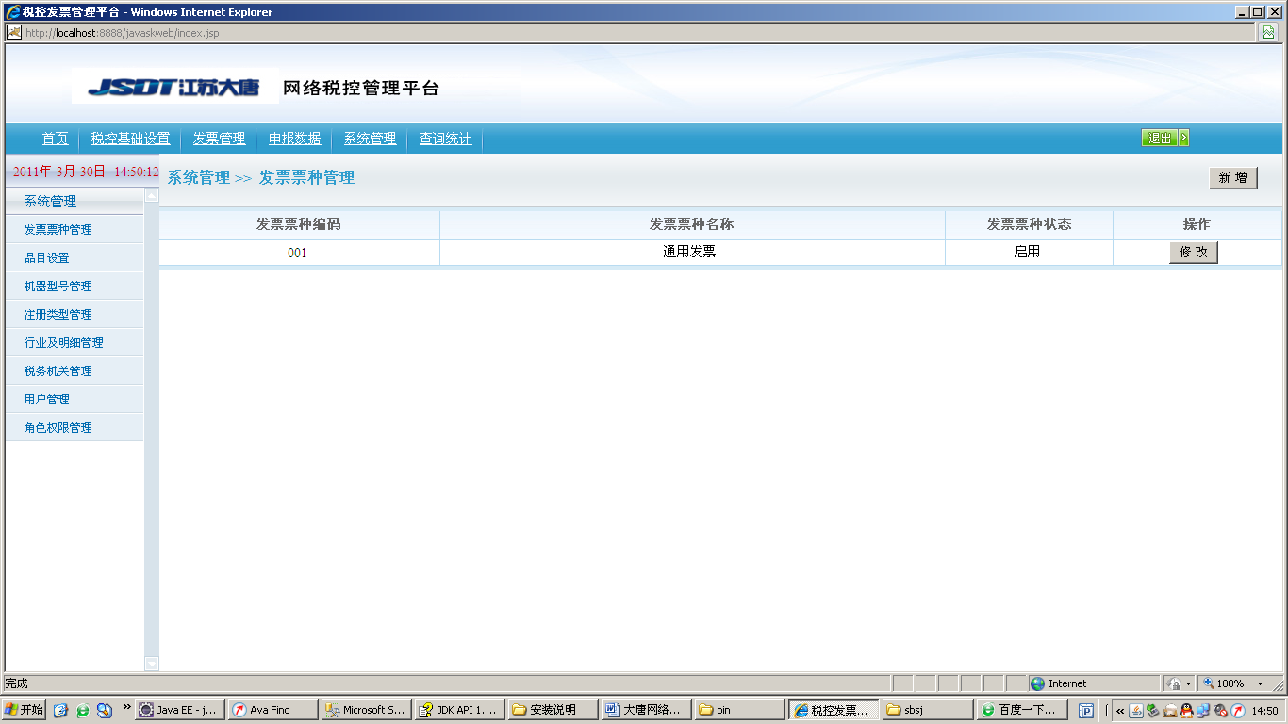
图4-2 发票票种管理
3.品目设置
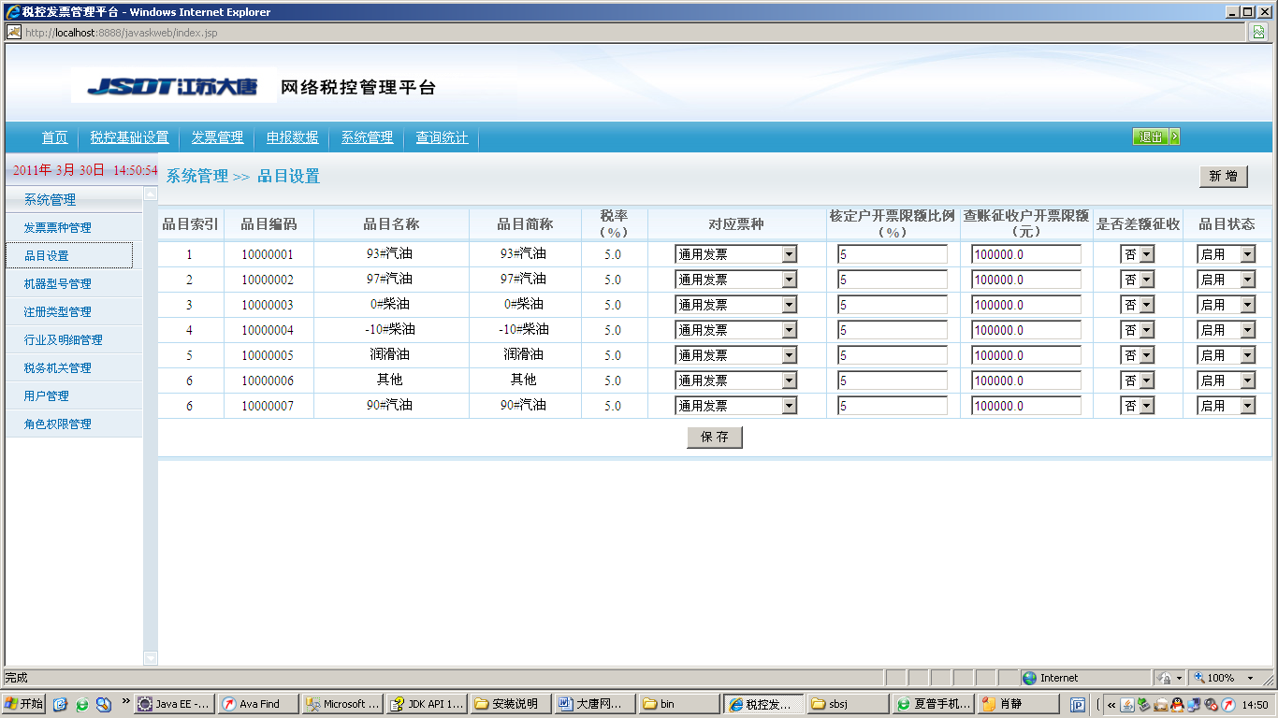
图4-3 品目设置

4.机器型号管理
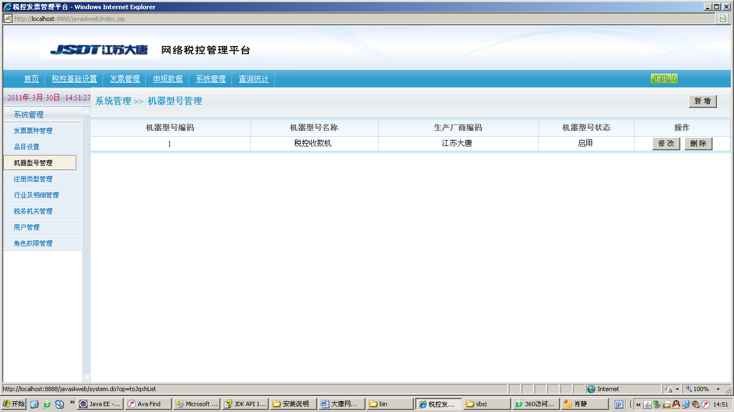
图4-4 机器型号管理
5.注册类型管理
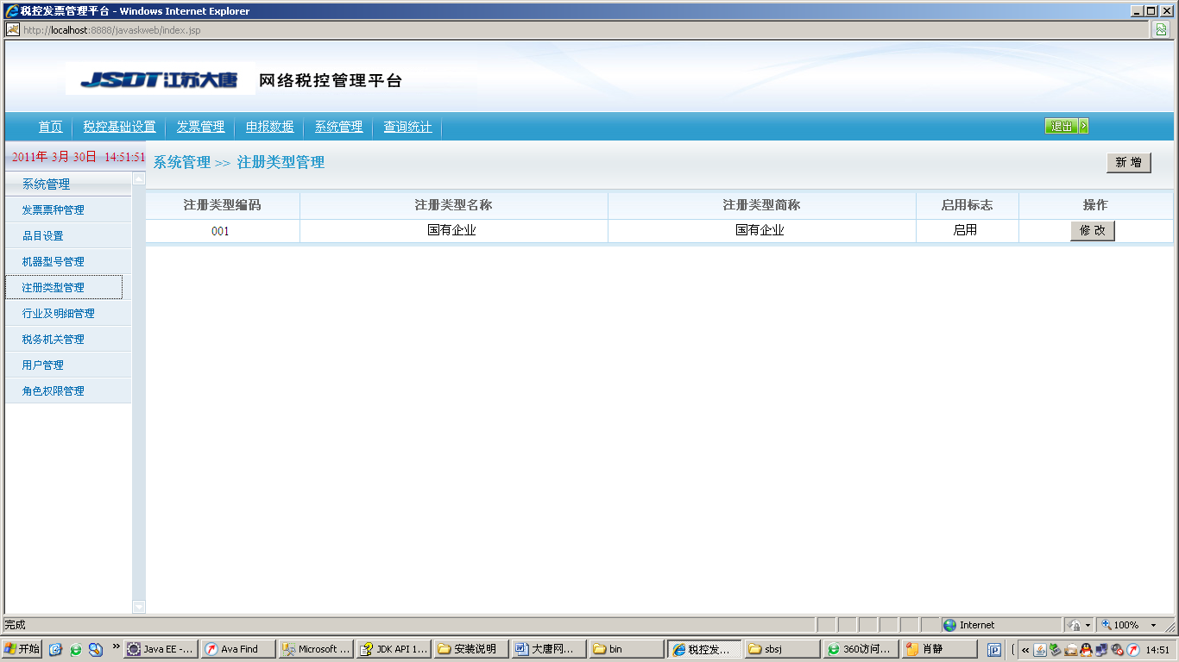
图4-5 注册类型管理

6.行业及明细管理
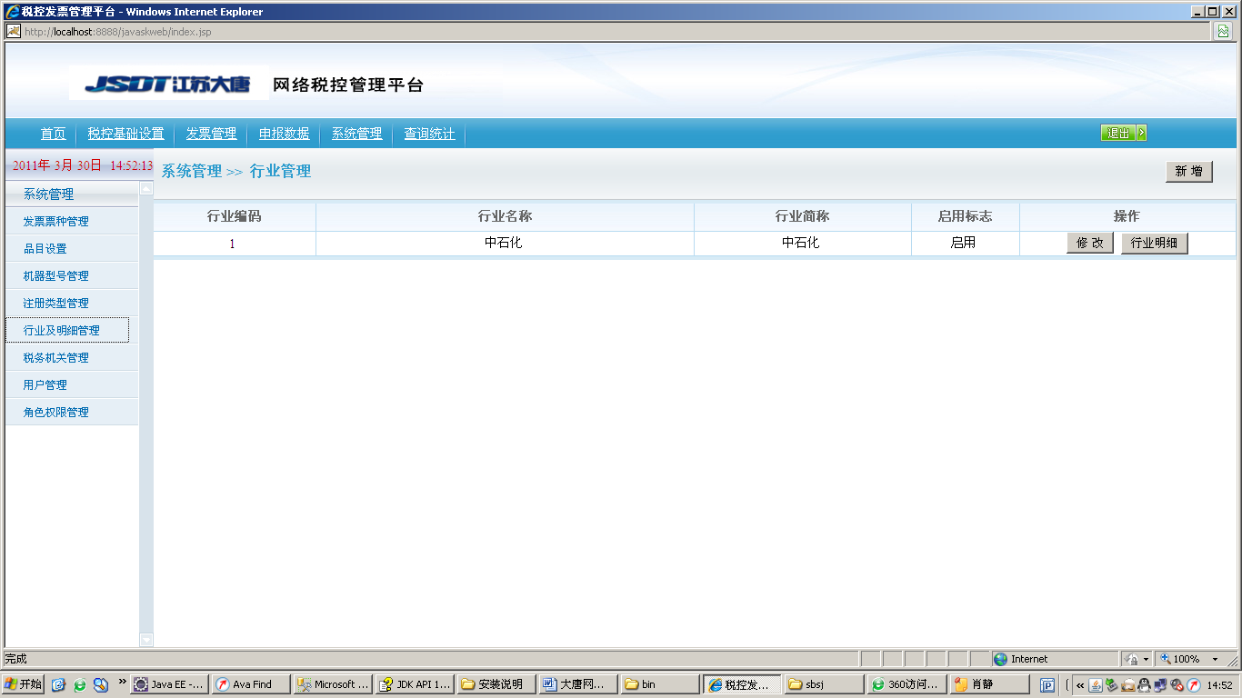
图4-6行业明细管理
7.税务机关管理
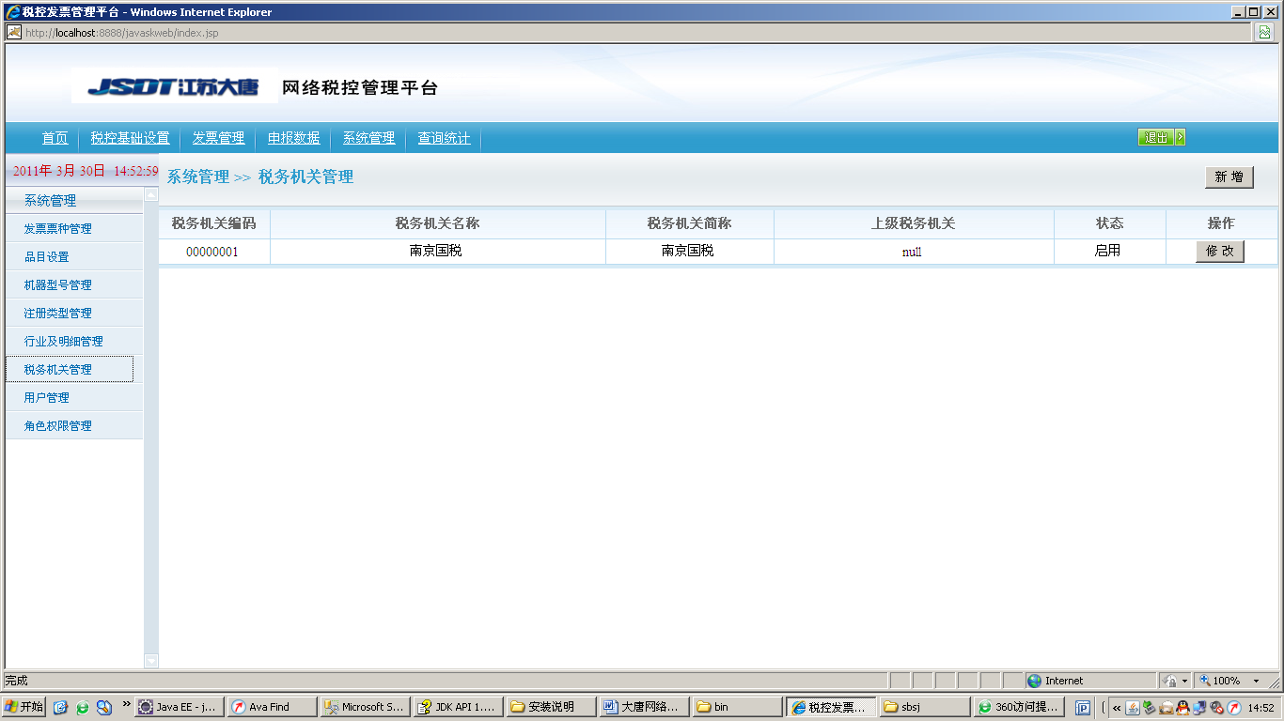
图4-7税务机关管理

- 用户管理
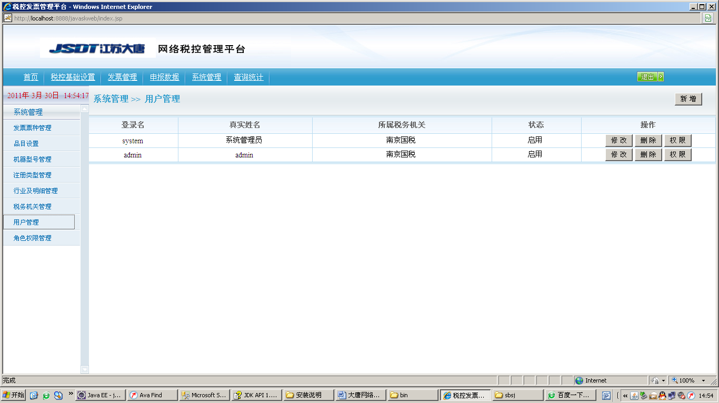
图4-9用户管理
10角色权限管理
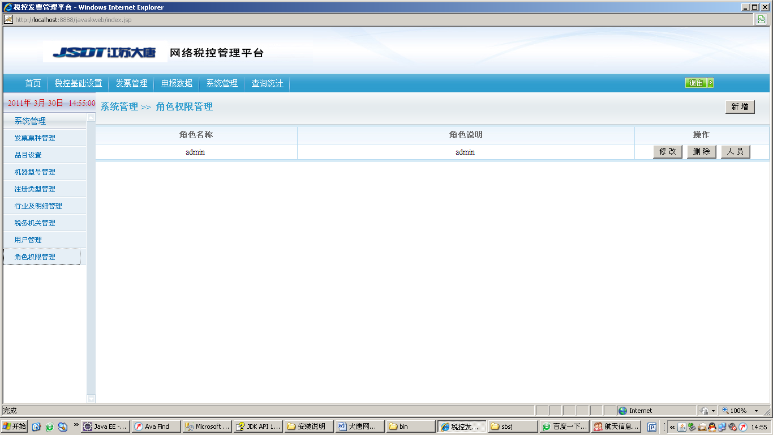
图4-10角色权限管理

五．查询统计
1.查询统计
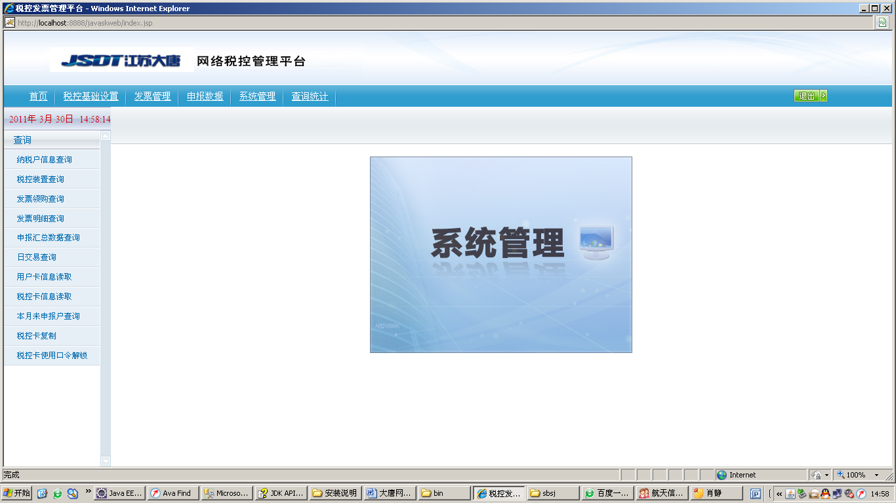
图5-1查询统计
2.根据纳税人微机编码、税务机关查询
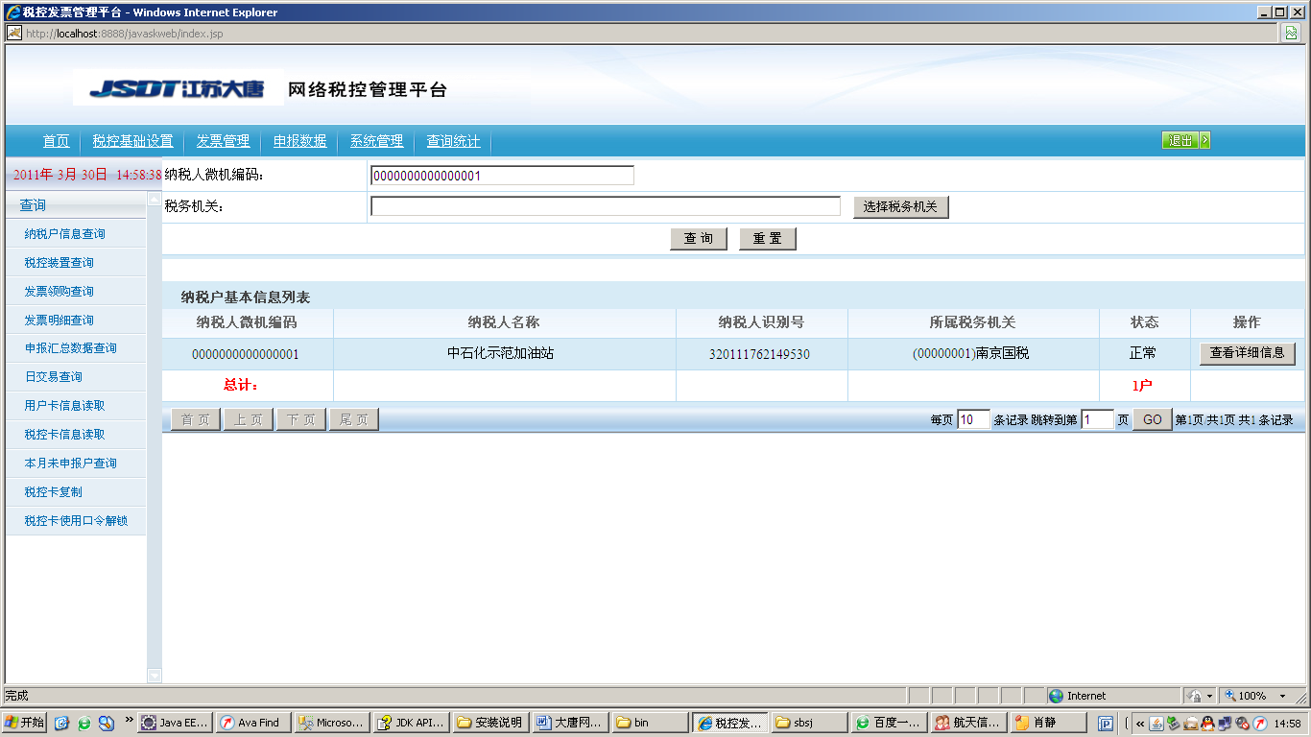
图5-2 查询纳税人信息

3.税控装置查询
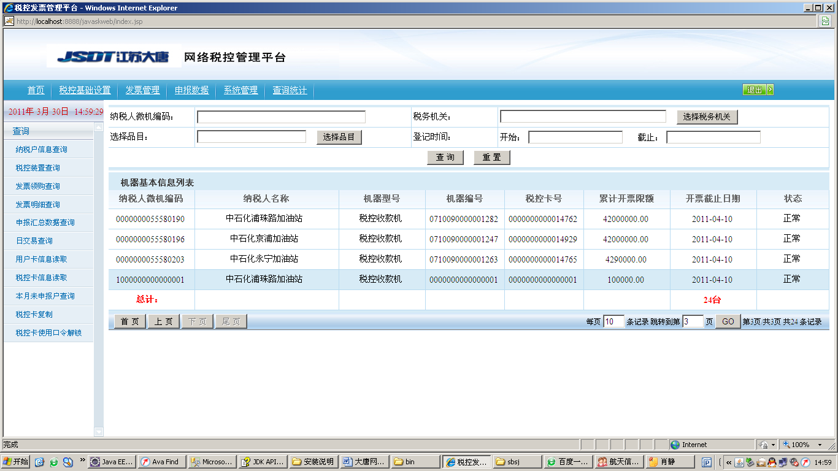
图5-3税控装置查询
4.发票领购查询
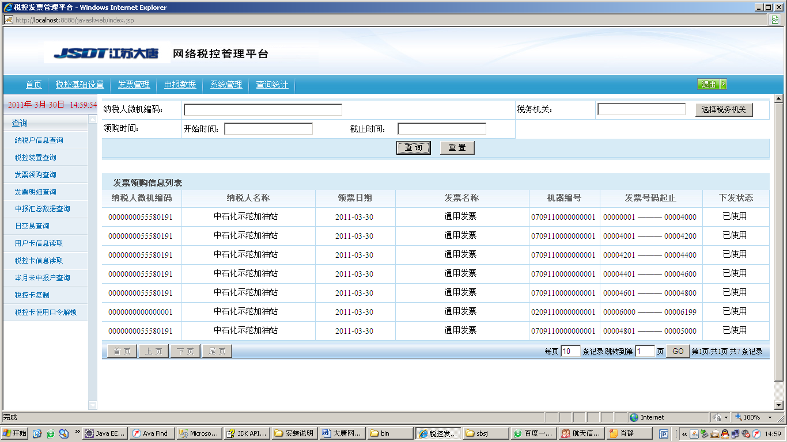
图5-4 发票领购查询

5.发票明细查询
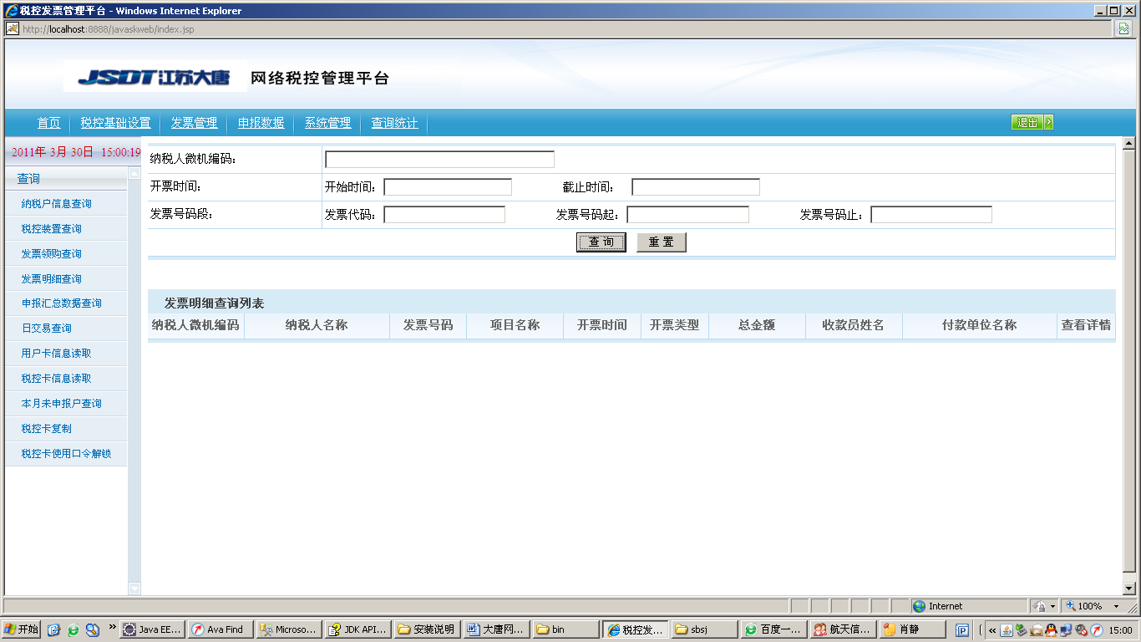
图5-5 发票明细查询
6.申报汇总数据查询
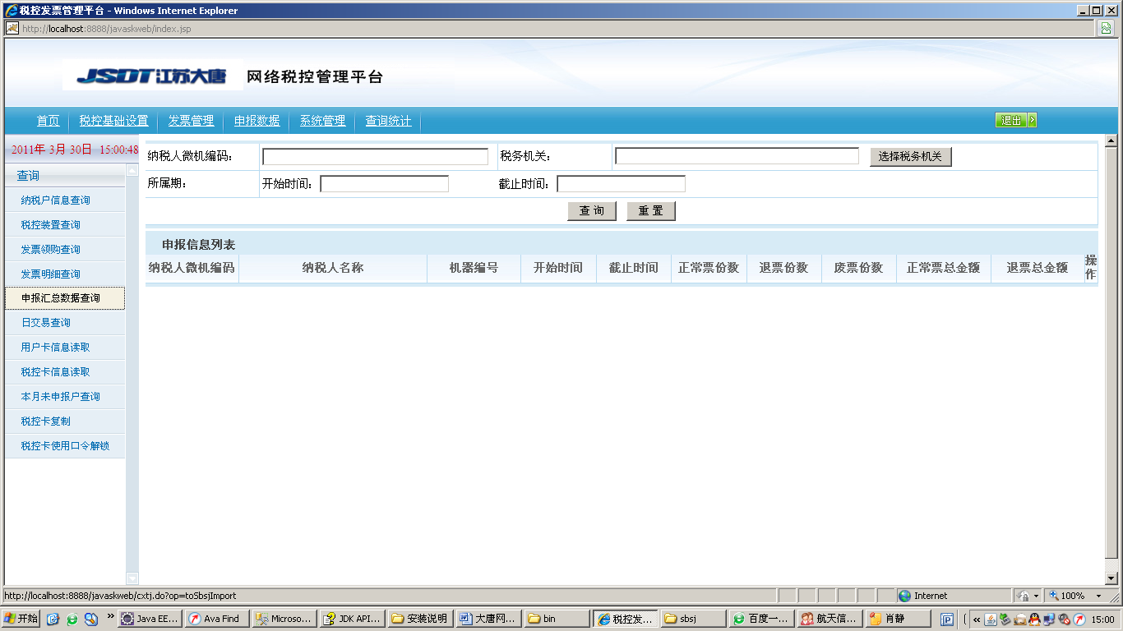
图6-6 申报汇总数据

7.日交易查询
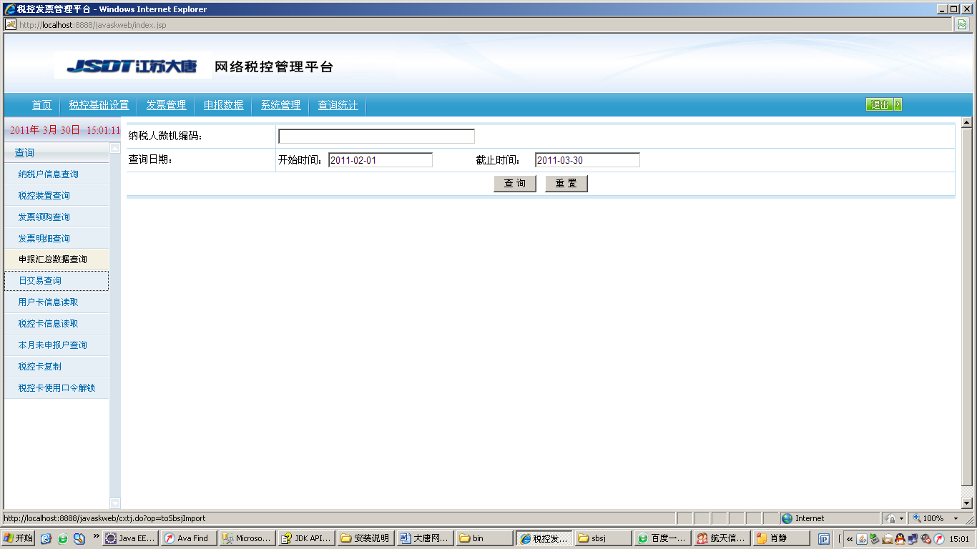
图6-7日交易查询
8.用户卡信息读取
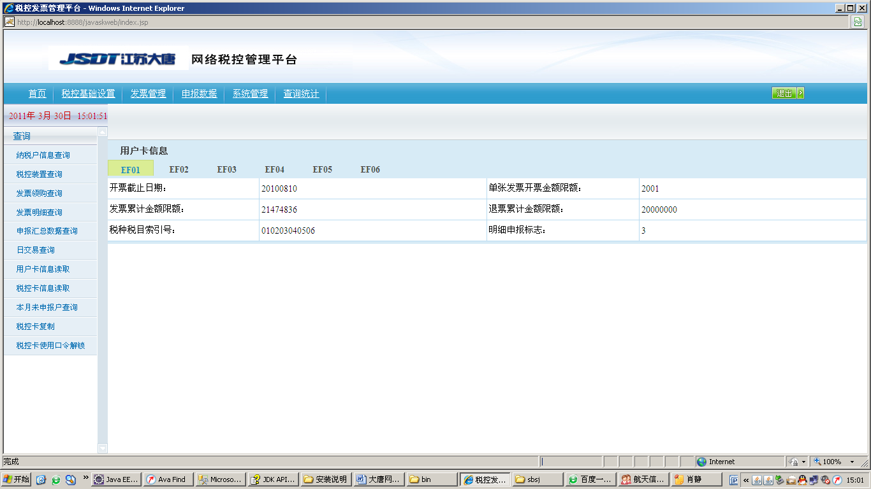
图6-8用户卡信息读取
9税空卡信息读取

11.未申报用户查询

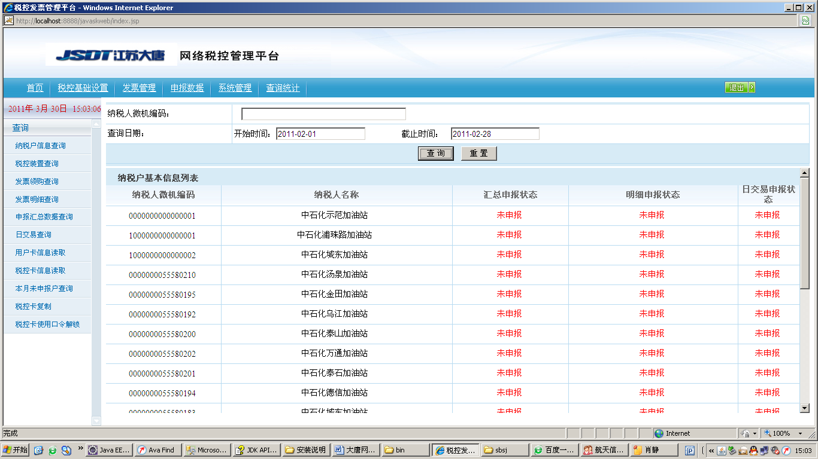
图6-11 未申报用户查询

